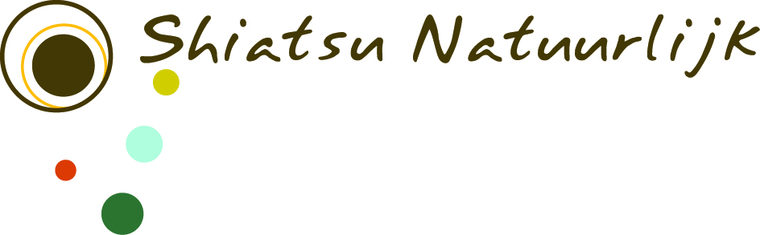

UW PRIVACY
Voor een goede behandeling is het noodzakelijk dat ik, als uw behandelend therapeut, een dossier aanleg. Dit is ook een wettelijke plicht, opgelegd door de WGBO. Uw dossier bevat aantekeningen over uw gezondheidstoestand en gegevens over de uitgevoerde onderzoeken en behandelingen.
Ik doe mijn uiterste best om uw privacy te waarborgen. Dit betekent onder meer dat ik:
1/ Zorgvuldig omga met uw persoonlijke en medische gegevens,
2/ Er voor zorg dat onbevoegden geen toegang hebben tot uw gegevens
Als uw behandelend therapeut heb ik als enige toegang tot de gegevens in uw dossier. Daarnaast heb ik een wettelijke geheimhoudingsplicht (beroepsgeheim). De gegevens uit uw dossier kunnen evt. ook voor de volgende doeleinden gebruikt worden:
- Om andere zorgverleners te informeren, bijvoorbeeld als de therapie is afgerond of bij een verwijzing naar een andere behandelaar. Dit gebeurt uiteraard alleen met uw expliciete toestemming.
- Voor het gebruik voor waarneming tijdens mijn evt. afwezigheid. - Voor het geanonimiseerde gebruik tijdens intercollegiale toetsing.
Een klein deel van de gegevens uit uw dossier wordt gebruikt voor mijn financiële administratie, zodat ik of mijn administrateur een factuur kan opstellen.
Als ik vanwege een andere reden gebruik wil maken van uw gegevens, dan zal ik u eerst informeren en expliciet om uw toestemming vragen. De gegevens in het cliëntendossier blijven 15 jaar bewaard, zoals in de wet op de behandelovereenkomst wordt vereist.
PRIVACY OP DE ZORGNOTA
Op de zorgnota die u ontvangt staan onderstaande gegevens. Deze gegevens worden door de zorgverzekeraar gevraagd, zodat u deze nota bij uw zorgverzekeraar kunt declareren. 1/ Uw naam, adres en woonplaats. 2/ Uw geboortedatum. 3/ De datum van de behandeling. 4/ Een korte omschrijving van de behandeling, zoals bvb. 'Shiatsu behandeling'. 5/ De kosten van het consult.

